Комплексная контрольная работа по дисциплине «Современные методологии проектирования, разработки, поставки и сопровождения информационных систем монолитного типа»

Освоение дисциплины «Современные методологии проектирования, разработки, поставки и сопровождения информационных систем монолитного типа» направлено на формирование следующей компетенции:
ПК-4. Способен проектировать информационные системы по видам обеспечения.
Курс базируется на следующих дисциплинах:
Математические методы моделирования программного обеспечения | ОПК-6 Способен анализировать и разрабатывать организационно-технические и экономические процессы с применением методов системного анализа и математического моделирования

Задание 1 Концептуальное проектирование информационной системы. Идентификация предметной области
Выбрать предметную область по списку в соответствии с таблицей
Таблица 1.1 - Варианты заданий
Первая буква фамилии студента | Вариант | Алгоритм
А, Б, В | 1 | Деканат вуза.
,Г, Д | 2 | Турагентство.
Е, Ж, З, | 3 | Страховая компания.
И, К | 4 | Кадровое агентство.
Й, Ё, Ъ, Ы, Ь | 5 | Спортивный центр.
Л, М, | 6 | Центр занятости.
Н, О, | 7 | Регистратура поликлиники.
П, Р, | 8 | Продажа оргтехники.
С, Т, | 9 | Склад.
У, Ф, Х, Ц, | 10 | СТО (станция технического обслуживания).
Ч, Ш, | 11 | Школа.
Щ, Э, Ю, Я | 12 | Ресторан.

Выполнить словесное описание гипотетического или реального предприятия, работающего в предметной области, достаточное для построения организационной структуры и таблицы распределения функциональных областей.
Построить организационную структуру и таблицу распределения функциональных областей.
Рекомендации по выполнению задания
- Исходя из предметной области, выбрать (придумать) предприятие/организацию/учреждение.
- Используя Интернет или личный опыт, изучить и дать краткое описание деятельности компаний выбранного типа. Для больших предприятий выбрать область автоматизации, например, управление грузооборотом.
- Описать организационную структуру структурных подразделений и должностные обязанности работников предприятия. Для больших предприятий – структуру и функции высшего уровня и более детально – для области автоматизации.
- Построить организационную структуру, используя различные CASE-средства (Visio, ARISexpress, bpmn.studio).
- Исходя из описанных в п. 2 функций, построить таблицу распределения функциональных областей.
Образец выполнения задания
1. Цель работы: получить практические навыки разработки организационной структуры и анализа функциональных областей предприятия.
2. Описание деятельности предприятия.
Рассматриваемое предприятие – агентство по недвижимости.
Агентство получает заказы на помощь в продаже недвижимости, а также предоставляет имеющиеся базы другой части клиентуры – покупателям. Агентство предоставляет юридическую помощь в оформлении документов о приватизации, а также выступает посредником между покупателем и продавцом, рекламируя и демонстрируя покупателям/съемщикам участки и помещения. Агентство помогает посредством юридических консультаций и оформления документов о приватизации клиентам, желающим построить недвижимость на собственном участке. При необходимости юристы агентства защищают в суде интересы клиента.
В агентстве создается база данных с информацией о продаваемой собственности, а также архивы входящих и исходящих документов. Как только недвижимость будет продана, клиент оплачивает услуги риелтора суммой, указанной в договоре.
3. Описание организационной структуры предприятия.
В подчинении директора находятся бухга́лтеры, риелторы и агенты, юристы, оценщики.
Глава предприятия – директор. Директор агентства по недвижимости чаще всего является юристом, однако занимается менеджментом.
В прямом подчинении директора – заместитель директора. Заместитель является руководителем отдела по оформлению документов, правового отдела и отдела по оценке недвижимости.
Отдел по оформлению документов состоит из риелторов и агентов. Работа риелтора сводится к 5 этапам: получение заявки, осмотр объекта и заключение договора, сбор и анализ данных об объекте, юридическое сопровождение сделки и проведение сделки с недвижимостью, оплата услуг риелтора.
В правовом отделе работают юристы. Юристы подтверждают законность сделок риелторов и являются консультантами.
Отдел по оценке недвижимости состоит из оценщиков. Их функция – установка себестоимости недвижимости, помощь в установке выгодной и оправданной цены на объект (покупатель, обратившийся за помощью в выборе недвижимости, не переплатит за некачественный объект, а клиент, продающий недвижимость с помощью агентства, сможет вынести больше выгоды).
Параллельно с заместителем директора работает бухгалтер, ведущий базы данных и регистрирующий входящие и исходящие документы (иногда регистрацией занимаются сами риелторы).
4. Построение организационной структуры с применением CASE-средств.
Организационная структура агентства по недвижимости, построенная в Microsoft Visio 2003, представлена на рис. 1.1.
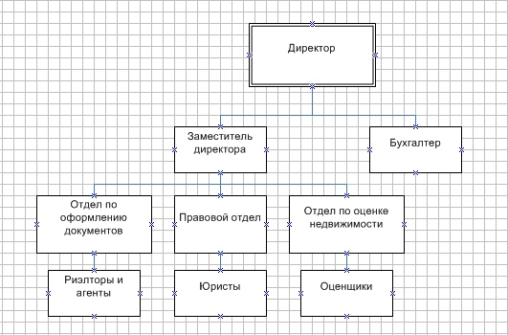
Рис. 1.1. Схема организационной структуры, созданная с использованием Microsoft Visio 2003

Организационная структура агентства по недвижимости, построенная в BPMN Studio, представлена на рис. 1.2.
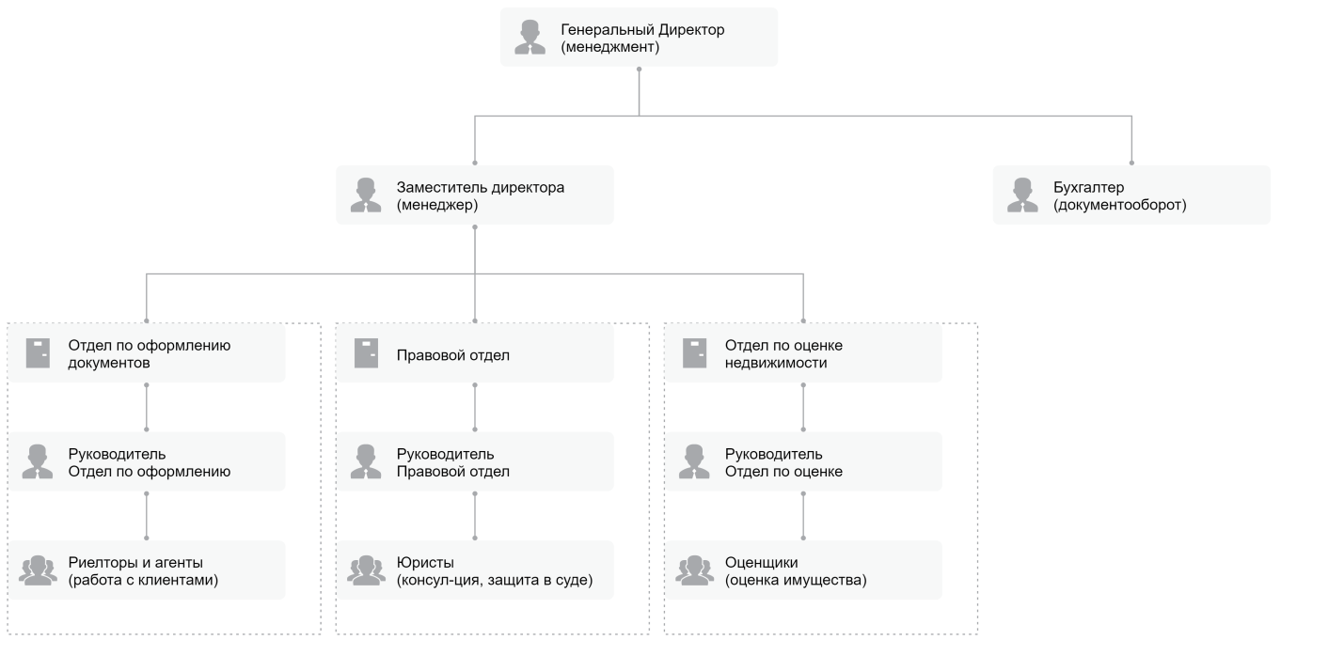
Рис. 1.2. Схема организационной структуры, созданная с использованием BPMN Studio

Организационная структура агентства по недвижимости, построенная в ARIS Express, представлена на рис. 1.3.
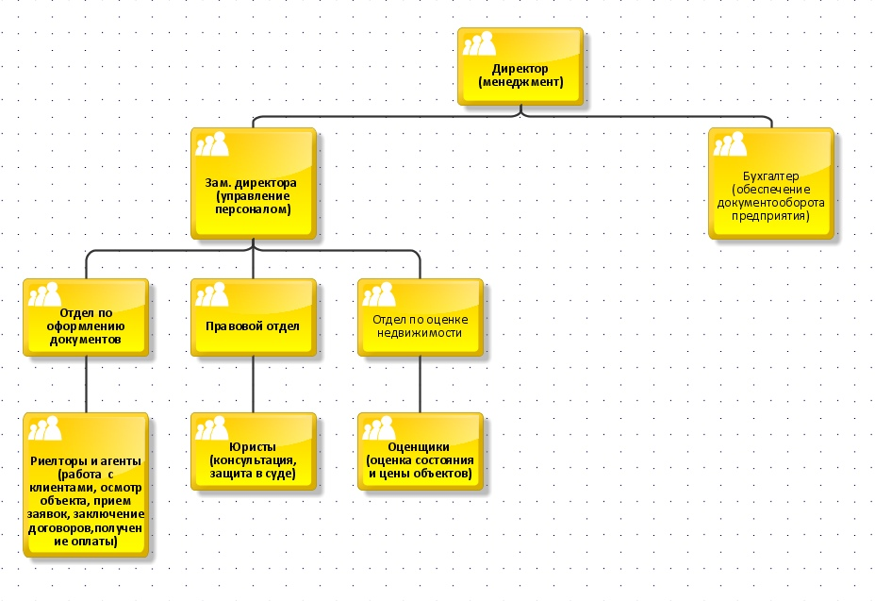
Рис. 1.3. Схема организационной структуры, созданная с использованием ARIS Express

5. Разработка таблицы распределения функциональных областей.
Распределение функциональных обязанностей агентства по недвижимости показано в табл. 1.2.

Таблица 1.2
Распределение функциональных обязанностей
 | Менеджмент | Финансы | Маркетинг | Клиентский сервис | Документооборот
Директор, заместитель директора | х | х |  |  | х
Бухгалтер |  | х
Риелторы и  агенты |  |  | х | х
Оценщики |  | х |  | х
Юристы |  |  |  | х | х

Вывод: на примере агентства по недвижимости получены практические навыки разработки организационной структуры и анализа функциональных областей предприятия.

Задание 2. Концептуальное проектирование информационной системы. Функциональное моделирование бизнес-процессов

В качестве последовательного продолжения работы 1 выполнить функциональное моделирование бизнес-процессов:
- Выполнить описание деятельности предприятия, достаточное для построения модели
- Разработать модель процессов AS-IS в нотации IDEF0 с детализацией достаточной для идентификации и описания области автоматизации (не менее четырех диаграмм) и текстовым описанием, достаточным для понимания того, что показано на диаграммах модели.
- Выполнить анализ разработанной модели и определить цели автоматизации
- Разработать модель процессов TO-BE в нотации IDEF0 с детализацией достаточной для понимания и описания функционирования выделенных бизнес-процессов после внедрения информационной системы и текстовым описанием, достаточным для понимания того, что показано на диаграммах модели

Рекомендации по выполнению задания
В работе используется свободно распространяемое ПО Ramus2.0 https://github.com/Vitaliy-Yakovchuk/ramus/releases или Ramus Education.
При разработке модели необходимо соблюдать правила методологии IDEF0, в частности:
- Правила именования блоков и стрелок:
Блок описывает функцию. Внутри каждого блока помещается его имя и номер. Имя должно быть активным глаголом или глагольным оборотом, описывающим функцию. Номер блока размещается в правом нижнем углу. Номера блоков используются для их идентификации на диаграмме и в соответствующем тексте.
Стрелка формируется из одного или более отрезков прямых и наконечника на одном конце. Стрелки обозначают информацию или материальные объекты. Все стрелки должны быть именованы. Имя стрелки как правило – существительное.
- Логика взаимного расположения блоков и стрелок:
Стрелки, входящие в левую сторону блока - входы. Входы преобразуются или расходуются функцией, чтобы создать то, что появится на ее выходе.
Стрелки, входящие в блок сверху - управления. Управления определяют условия, необходимые функции, чтобы произвести правильный выход.
Стрелки, покидающие блок справа – выходы, т.е. данные или материальные объекты, произведенные функцией.
Стрелки, подключенные к нижней стороне блока, представляют механизмы. Стрелки, направленные вверх, идентифицируют средства, поддерживающие выполнение функции. Стрелки механизма, направленные вниз, являются стрелками вызова. Стрелки вызова обозначают обращение из данной модели или из данной части модели к блоку, входящему в состав другой модели или другой части модели, обеспечивая их связь, т.е. разные модели или разные части одной и той же модели могут совместно использовать один и тот же элемент (блок).
- Обоснованное туннелирование стрелок
Туннель - скобки в начале и/или окончании стрелки. Туннельные стрелки означают, что данные, выраженные этими стрелками, не рассматриваются на родительской диаграмме и/или на дочерней диаграмме. Стрелка, помещенная в туннель там, где она присоединяется к блоку, означает, что данные, выраженные этой стрелкой, не обязательны на следующем уровне декомпозиции.
Стрелка, помещаемая в туннель на свободном конце означает, что выраженные ею данные отсутствуют на родительской диаграмме.
Все туннели должны быть пояснены в текстовом описании к диаграммам.

Задание 3. Разработка объектно-ориентированной модели информационной системы. Моделирование использования, поведения и структуры.

В качестве последовательного продолжения работ 1 и 2 разработать модель информационной системы на основе объектно-ориентированного подхода с использованием языка моделирования UML:
1. Выполнить текстовое описание разрабатываемой информационной системы и ее внешнего окружения, достаточное для построения диаграммы прецедентов.
2. Построить диаграмму прецедентов
3. Выполнить текстовое описание потока событий одного прецедента на выбор. Описание не должно быть простой линейной последовательностью и должно включать ветвления, условные переходы и т.п.
4. Выполнить детализацию прецедента п.3 диаграммой деятельности
5. Выполнить детализацию прецедента п.3 диаграммой последовательности
6. Выполнить текстовое описание структуры разрабатываемой информационной системы, достаточное для построения диаграммы классов.
7. Построить диаграмму классов, включающую связи, характеристики связей, имена классов.
Рекомендации по выполнению задания
В работе используется свободное средство моделирования StarUML. Ссылка для скачивания последней официальной версии с официальным неограниченным пробным периодом http://staruml.io
Руководство пользователя StarUML – https://docs.staruml.io/
Руководство пользователя на русском – http://staruml.sourceforge.net/docs/user-guide(ru)/user-guide.pdf
При выполнении задания необходимо соблюдать общие правила языка UML, в частности логичность выделения сущностей и отношений:
Объект (object) — сущность, обладающая уникальностью и инкапсулирующая в себе состояние и поведение.
Класс (class) — описание множества объектов с общими атрибутами, определяющими состояние, и операциями, определяющими поведение.
Действующее лицо (actor) — сущность, находящаяся вне моделируемой системы и непосредственно взаимодействующая с ней.
Состояние (state) — период в жизненном цикле объекта, находясь в котором объект удовлетворяет некоторому условию и осуществляет собственную деятельность или ожидает наступления некоторого события.
Деятельность (activity) можно считать частным случаем состояния, который характеризуется продолжительными (по времени) не атомарными вычислениями.
Действие (action) — примитивное атомарное вычисление.
Вариант использования (use case) — множество сценариев, объединенных по некоторому критерию и описывающих последовательности производимых системой действий, доставляющих значимый для некоторого действующего лица результат.
Зависимость — это наиболее общий тип отношения между двумя сущностями. Отношение зависимости указывает на то, что изменение независимой сущности каким-то образом влияет на зависимую сущность. Графически отношение зависимости изображается в виде пунктирной линии со стрелкой, направленной от зависимой сущности к независимой. Как правило, семантика конкретной зависимости уточняется в модели с помощью дополнительной информации.
Ассоциация — это наиболее часто используемый тип отношения между сущностями. Отношение ассоциации имеет место, если одна сущность непосредственно связана с другой (или с другими — ассоциация может быть не только бинарной). Графически ассоциация изображается в виде сплошной линии с различными дополнениями, соединяющей связанные сущности.
Обобщение — это отношение между двумя сущностями, одна их которых является частным (специализированным) случаем другой. Графически обобщение изображается в виде линии с треугольной незакрашенной стрелкой на конце, направленной от частного (подкласса) к общему (суперклассу).
Отношение реализации используется несколько реже, чем предыдущие три типа отношений, поскольку часто подразумеваются по умолчанию. Отношение реализации указывает, что одна сущность является реализацией другой. Например, класс является реализацией интерфейса. Графически реализация изображается в виде пунктирной линии с треугольной незакрашенной стрелкой на конце, направленной от реализующей сущности к реализуемой.
При построении диаграммы прецедентов (диаграммы использования, use case diagram) необходимо соблюдать правила языка UML для данных диаграмм:
Диаграмма использования (use case diagram) — это наиболее общее представление функционального назначения системы.
Диаграмма использования призвана ответить на главный вопрос моделирования: что делает система во внешнем мире?
На диаграмме использования применяются два типа основных сущностей: варианты использования и действующие лица, между которыми устанавливаются следующие основные типы отношений:
- ассоциация между действующим лицом и вариантом использования;
- обобщение между действующими лицами;
- обобщение между вариантами использования;
- зависимости между вариантами использования.
Вариант использования (use case) — это описание множества возможных последовательностей действий (событий), приводящих к значимому для действующего лица результату.
Пример текстового описания варианта прецедента (варианта использования, use case) «Увольнение по собственному желанию» информационной системы отдела кадров:
1. Сотрудник пишет заявление
2. Начальник подписывает заявление
3. Если есть неиспользованный отпуск, то бухгалтерия рассчитывает компенсацию
4. Бухгалтерия рассчитывает выходное пособие
5. Системный администратор удаляет учетную запись
6. Менеджер персонала обновляет базу данных
Пример детализации прецедента «Прием на работу» информационной системы отдела кадров диаграммой деятельности показан на рисунке 3.1

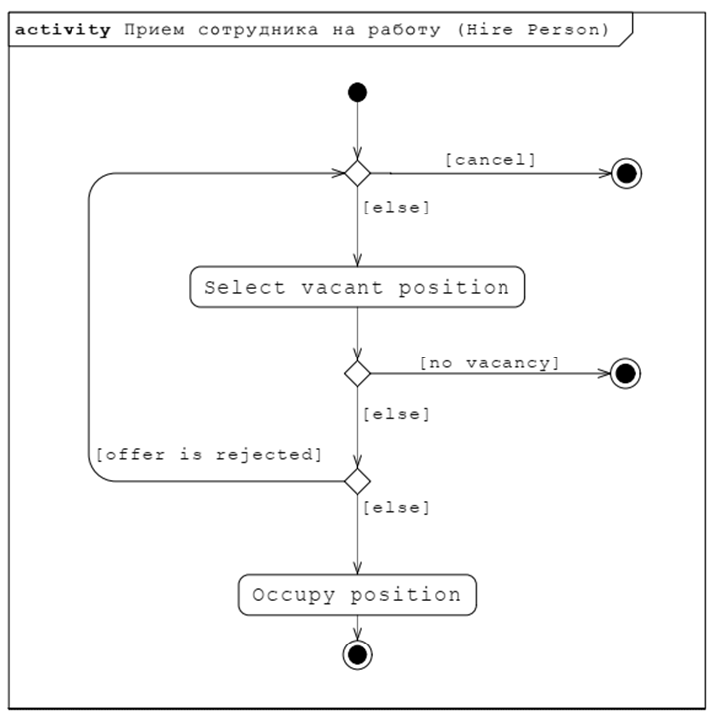

Рисунок 3.1 - Пример детализации прецедента «Прием на работу» информационной системы отдела кадров

Пример детализации прецедента «Прием на работу» информационной системы отдела кадров диаграммой последовательности приведен на рисунке 3.2.
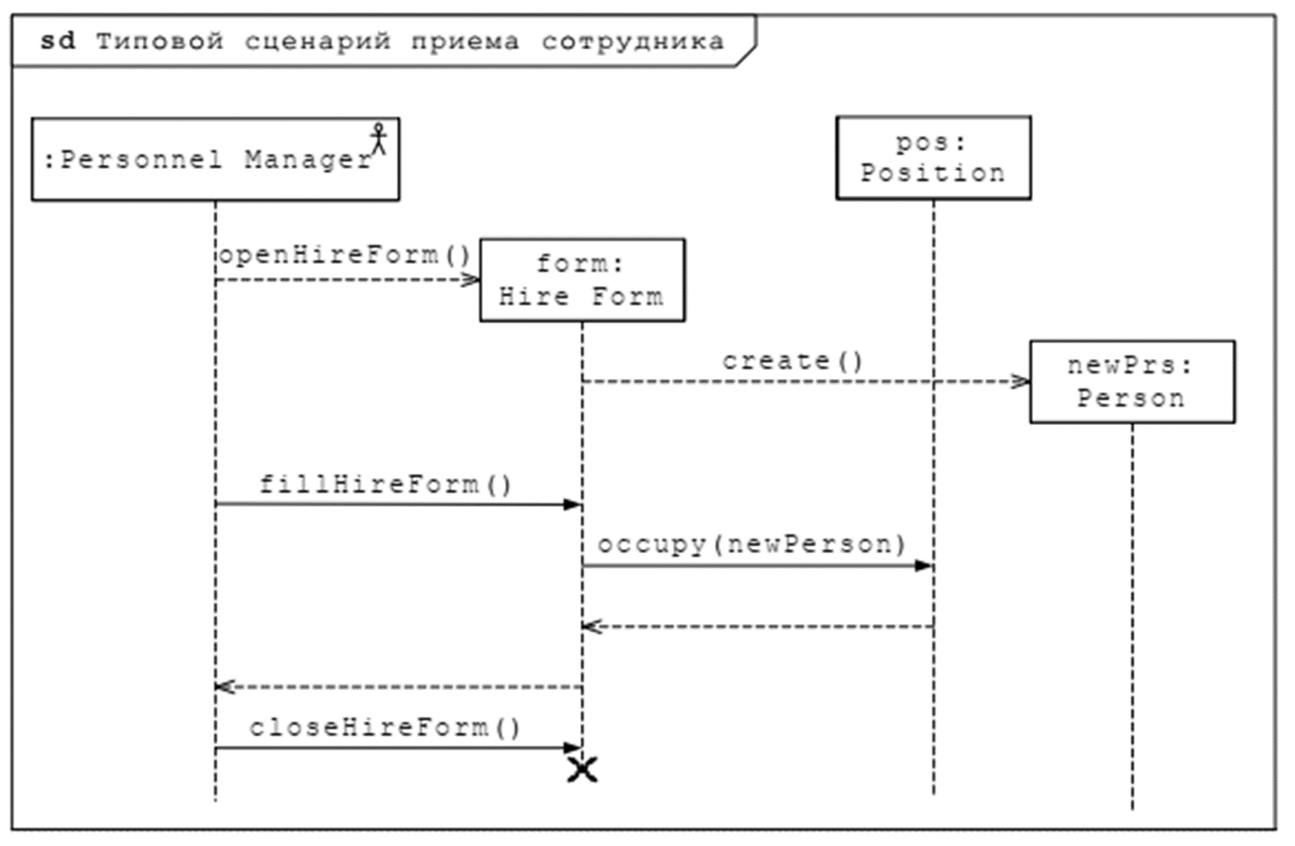
Рисунок 3.2 - Пример детализации прецедента «Прием на работу» информационной системы отдела кадров диаграммой последовательности

Пример диаграммы классов информационной системы интернет-магазина приведен на рисунке 3.3.
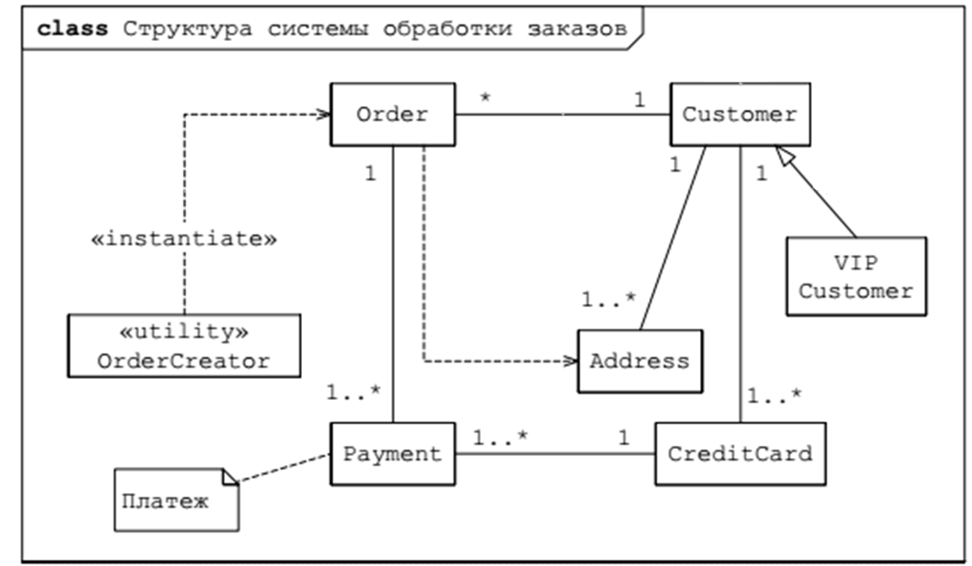
Рисунок 3.3 - Пример диаграммы классов информационной системы интернет-магазина
Разработанная диаграмма классов является основой для моделирования данных информационной системы.

Задание 4. Разработка модели данных

В качестве последовательного продолжения работ 1, 2 и 3 разработать модель данных информационной системы, включающую концептуальную, логическую и физическую модель данных.
- Разработать концептуальную модель данных в нотации Чена. Дать текстовое описание, достаточное для понимания модели.
- Разработать логическую модель данных в Мартина (вороньи лапки) нотации IDEF1X. Дать текстовое описание, поясняющее переход от концептуальной к логической модели.
Рекомендации по выполнению задания
Концептуальная модель данных включает определение важнейших сущностей (таблиц) и связей между ними и не зависит от модели БД (иерархической, сетевой, реляционной и т. д.) и физической реализации (целевой СУБД).
Пример фрагмента концептуальной модели в нотации Чена показан на рисунке 4.1.

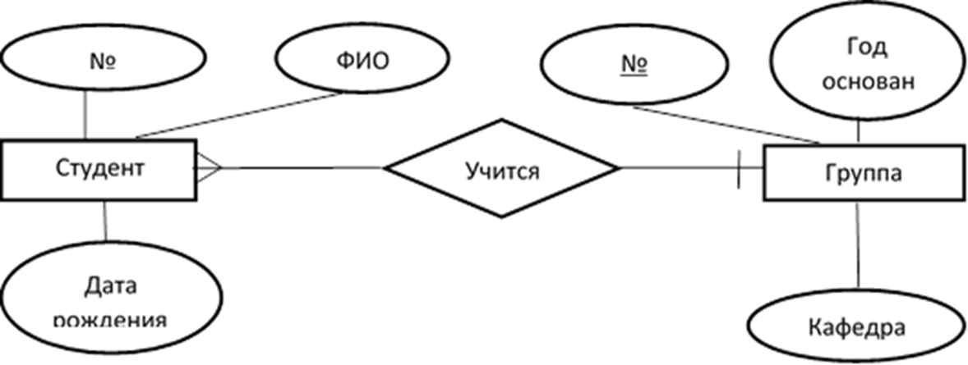

Рисунок 4.1 – Фрагмент концептуальной модели в нотации Чена
Логическая модель представляет собой развитие концептуальной модели БД с учетом принимаемой модели (иерархической, сетевой, реляционной и т.д.), описывает сущности с атрибутами (включая ключевые).
Пример фрагмента логической модели в нотации Мартина показан на рисунке 4.2.

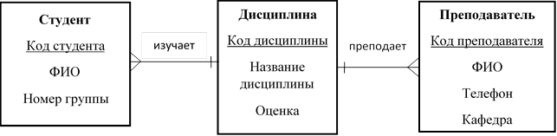

Рисунок 4.2 - Пример фрагмента логической модели в нотации Мартина

Физическая модель данных описывает сущности, атрибуты и связи в рамках выбранной модели данных с учетом требований, выбранной СУБД.

Рекомендуемая литература для изучения

- Черников, Б. В. Управление качеством программного обеспечения URL: https://znanium.com/catalog/product/1018037
- Бурков А. В. Проектирование информационных систем в Microsoft SQL Server 2008 и Visual Studio 2008 : учеб. пособие / А. В. Бурков. – 3-е изд. (электрон.). – Москва [и др.] : Интернет-Университет Информационных Технологий [и др.], 2020. – 2020. – 310 c. – ISBN 978-5-4497-0353-8. URL: https://www.iprbookshop.ru/89466.html
- Управление данными : учебник для студентов вузов / Ю. Ю. Громов, О. Г. Иванова, А. В. Яковлев, В. Г. Однолько ; Тамбовский государственный технический университет. – Тамбов : Изд-во ТГТУ, 2015. – 191 c. – ISBN 978-5-8265-1385-9. URL: http://www.iprbookshop.ru/63912.html
- Кузнецов С. Д. Введение в реляционные базы данных : учеб. пособие / С. Д. Кузнецов. – 3-е изд. (электрон.). – Москва : Интернет-Университет Информационных Технологий [и др.], 2021. – 247 c. – ISBN 978-5-4497-0902-8. – URL: https://www.iprbookshop.ru/102002.html
- Маркин А. В. Постреляционные базы данных. MongoDB : учеб. пособие / А. В. Маркин. – 2-е изд., перераб. и доп. – Москва : Ай Пи Ар Медиа, 2020. – 383 c. – ISBN 978-5-4497-0632-4. URL: https://www.iprbookshop.ru/97337.html

